INICIA OBRA DE LA CALLE 18 ENTRE INTERCAMBIADOR VIAL AGUSTÍN AGUALONGO A UNIVERSIDAD DE NARIÑO
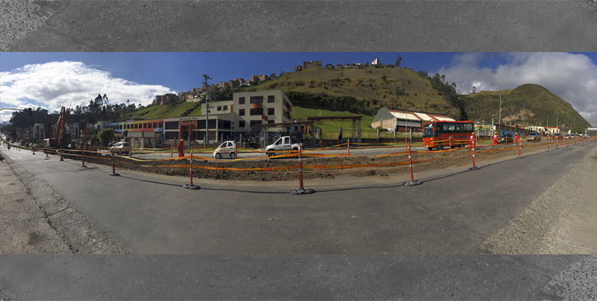
Hoy, 8 de noviembre, iniciaron obras físicas del proyecto denominado “Construcción de Pavimento Rígido, Espacio Público y Obras Complementarias de la Calle 18 Entre Antigua Glorieta Las Banderas y Universidad de Nariño”.
La obra que se realizará en un tiempo aproximado de once meses, está conformada por dos calzadas de 6 metros de ancho, andenes para el peatón, y una infraestructura bidireccional exclusiva para el uso de la bicicleta, inició con la demolición del separador con el fin de ampliar la calzada y mejorar el flujo vehicular mientras avanzan las obras.
El ingeniero Diego Guerra Burbano, Gerente de Avante SETP, resalta la importancia del proyecto “que pretende mejorar las condiciones de movilidad con la construcción de la vía, optimizando el espacio público, generando infraestructura para medios de movilidad alternativa como la bicicleta y mejorando la eficiencia, comodidad y seguridad del Sistema Estratégico de Transporte Público de la ciudad de Pasto”.
Información: Gerente Avante Diego Guerra. Celular: 3155800333 guerradiegoc@hotmail.com
Somos constructores de paz

AVANZA LA IMPLEMENTACIÓN DE PLAN PILOTO DE PREVENCIÓN DE CONSUMO DE SPA EN INSTITUCIONES EDUCATIVAS DEL MUNICIPIO DE PASTO
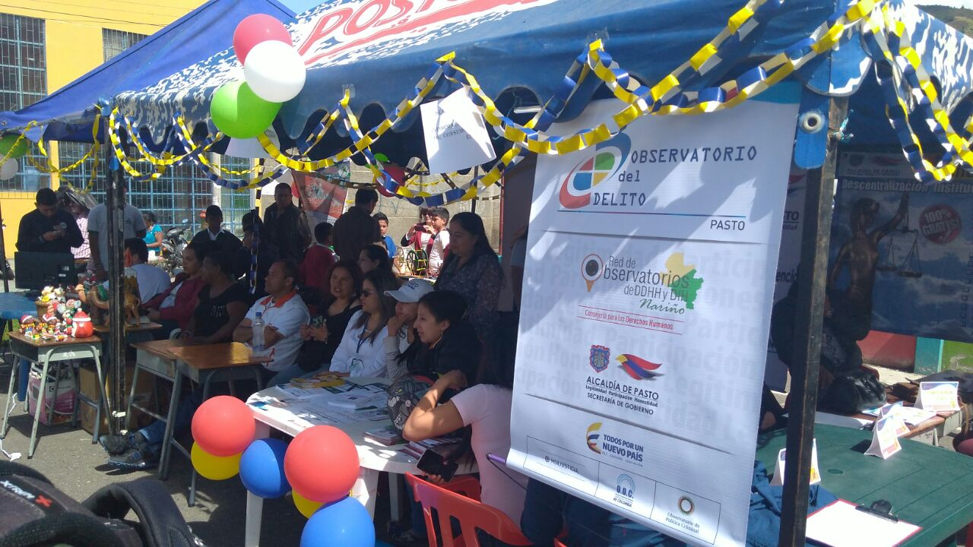
La Secretaría de Gobierno a través de las Subsecretarías de Justicia y Seguridad, Convivencia y Derechos Humanos, el Observatorio del Delito, Casa de Justicia, Secretaría de Bienestar Social y con el apoyo de la Policía Metropolitana, y Fiscalía con el programa Futuro Colombia, realizaron la socialización pedagógica de la estrategia de prevención de consumo de SPA en el marco de la Sexta Feria empresarial de la Institución Educativa Municipal Aurelio Arturo.
En esta Institución Educativa fue implementado el plan piloto, de la estrategia de prevención de consumo de sustancias psicoactivas para niños, niñas y adolescentes, arrojando resultados positivos en cuanto a la apropiación que tienen los estudiantes sobre este tema y el conocimiento de factores de riesgo y la forma como enfrentarlos.
Ante esto el Subsecretario de Justicia y Seguridad Gerardo Dávila Caicedo manifestó que “gracias a este proceso se ha podido tomar una muestra significativa sobre el actuar delictivo en cuanto a la oferta de sustancias psicoactivas para nuestros menores de edad y cuáles son las tareas de información y persuasión que deben implementar tanto la comunidad educativa, los padres de familia y la Secretaría de Gobierno Municipal, en este tema, ya que solamente en la medida que todos los actores hablemos el mismo lenguaje , aunemos esfuerzos e identifiquemos cuales son las tareas de prevención en materia de consumo de sustancias psicoactivas podemos asestar golpes importantes como los que ha venido dando la Policía Metropolitana, brindándonos importantes capturas de algunas bandas delincuenciales dedicadas al microtráfico.”
Así mismo la Subsecretaria de CONVIVENCIA Y Derechos Humanos, Nathaly Feuillet Alomía indicó “la jornada de prevención de consumo de spa es un espacio muy importante porque podemos ofrecer los diferentes servicios institucionales que tenemos para el tema, es muy grato poder participar y unirnos para lograr el impacto que queremos en todas las instituciones y lograr poco a poco concientizar a nuestros niños, niñas y adolescentes sobre la gravedad de este tema. “
Margarita Dávila docente de la Institución Educativa Municipal Aurelio Arturo afirmó que “después de la implementación de estas estrategias los estudiantes hacen un reconocimiento mayor de los riesgos a los cuales ellos se enfrentan y en esta medida ellos pueden prevenir. Lo más importante fue que se generaron grupos de acción entre los estudiantes para que ellos motiven a sus compañeros, informen, detecten ciertas situaciones de riesgo, especialmente de consumo o expendio y en esa medida informen a la comunidad y sean un apoyo para la institución”.
A través del observatorio del delito municipal adscrito a la Secretaría de Gobierno, Durante el año 2017 se adelantó un proceso de identificación del riesgo en las instituciones educativas, además el reconocido los puntos neurálgicos del municipio en materia de microtráfico y consumo en menores de edad de sustancias psicoactivas dando así pautas claras para la intervención en diferentes sectores de la capital nariñense.
Información: Secretario de Gobierno Eduardo Enríquez Caicedo. Celular: 3174047375 eduardoenca@yahoo.com
Somos constructores de paz

EL JEFE DE CONTROL INTERNO DE LA ALCALDÍA DE PASTO AGRADECIÓ A FUNCIONARIOS POR EL LOGRO DE LA RECERTIFICACIÓN ICONTEC

El jefe de la Oficina de Control Interno de la Alcaldía de Pasto, Jaime Santacruz, confirmó que ya fue notificado por parte del ICONTEC, del resultado de la auditoria cumplida en días pasados, a través de la cual este estamento otorga concepto favorable, por haber cumplido con los requisitos establecidos en la actualización 2015, de la norma de calidad ISO 900.
Ante esto Santacruz agradeció a todos los funcionarios de la Administración Municipal, manifestando que esta recertificación de calidad es fundamental para garantizar el ofrecimiento de bienes y servicios con plena calidad hacia la ciudadanía. Dijo que todos han puesto su granito de arena para mantener el Sistema de Gestión de Calidad de la Alcaldía de Pasto, y que eso refleja el compromiso con que se trabaja a diario.
“Creo que este logro fundamental es de todos, obviamente primero del señor Alcalde, quien nos ha dado la oportunidad; ha confiado en nosotros que lideramos este proceso y también los recursos para que este sistema puede implementarse y se mantenga dentro de la Administración. Yo creo que hay que agradecerles también a todos los funcionarios y contratistas de la Administración, ya que son parte fundamental”, recalcó Santacruz. Así mismo reconoció el trabajo de los coordinadores de calidad, que son el puente entre la Oficina de Control Interno y los líderes de cada proceso, por su papel cumplido. Dijo que “ellos han sido un pilar muy bueno, para el desarrollo y poder obtener nosotros hoy en día nuestra Certificación de Calidad”.
El jefe de la Oficina de Control Interno recordó que son pocas las administraciones municipales en país que están certificadas. Dijo que “la Alcaldía de Pasto es un referente para el Departamento Administrativo de la Función Pública, con Planeación Nacional, por la Secretaría de Transparencia de la Presidencia la República y estamos realizando un plan piloto de transparencia y la próxima semana nos visita el secretario de esta Dependencia para firmar un acta de compromiso por la Transparencia con el señor Alcalde”
La norma ISO 9001-2015, trae como beneficios una mayor participación de los directivos dentro del Sistema, se convierte hoy en un elemento diferenciador porque le permite a la Administración transmitir a los ciudadanos la confianza necesaria sobre el desempeño y eficacia del Sistema de Gestión de Calidad.
Información: Jefe de Control Interno Jaime Santacruz. Celular: 3172823097 jas.santacruz@gmail.com
Somos constructores de paz

LA SECRETARÍA DE GESTIÓN AMBIENTAL REALIZA LIMPIEZA Y RECOLECCIÓN MANUAL DE BASURA Y ESCOMBROS EN QUEBRADA MEMBRILLO GUAICO
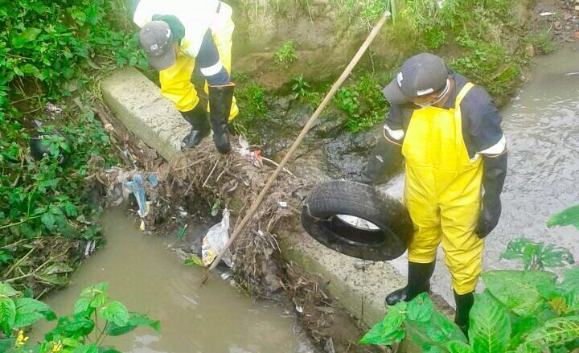
Con el fin de recuperar la quebrada Membrillo Guaico ubicada en el área rural del Municipio de Pasto y mitigar posibles inundaciones por la ola invernal que se avecina, la Alcaldía de Pasto a través de la Secretaría de Gestión Ambiental y su proyecto Protección y Conservación de la Ronda Hídrica del río Pasto y sus principales afluentes "Somos Río Pasto”, adelanta acciones de limpieza y recolección manual de residuos sólidos compuestos por plásticos, llantas, basuras, residuos de construcción y demolición RCD, material que se acumula como barras de sedimento en las orillas o en el centro del cauce de la quebrada, dicha tarea también busca mejorar la capacidad hidráulica, recuperando las estructuras existentes sobre ésta.
Si bien el cuidado de las quebradas es una prioridad, especialmente en la temporada de lluvias, que se estima vaya hasta finales de diciembre de este año, es importante hacer un llamado a la comunidad para que se cumplan los deberes y obligaciones ciudadanos, frente al cuidado y conservación de los recursos hídricos, evitando así arrojar basuras en las quebradas; haciendo posible el trabajo mancomunado entre la comunidad y la administración local mitigando el riesgo, tal como se estipula en el Plan de Desarrollo Municipal “Pasto Educado Constructor de Paz”.
Información: Secretario Gestión Ambiental Jairo Burbano Narváez. Celular: 3016250635 jabuisa@hotmail.com
Somos constructores de paz

CONCEJALES DEL MUNICIPIO DE PASTO VISITARON CENTRO DE GESTIÓN DE MOVILIDAD DE AVANTE SETP
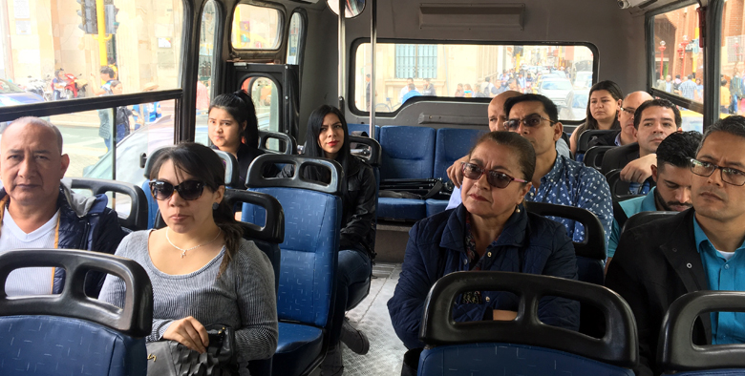
Con el fin de informarse sobre el proceso de Implementación del Sistema Estratégico de Transporte Público de la ciudad de Pasto, Concejales del Municipio conocieron el Centro de Gestión de Movilidad, en un recorrido guiado por el gerente de Avante, Diego Guerra Burbano, y su equipo de trabajo.
Los Concejales tuvieron la oportunidad de conocer el funcionamiento del Sistema de Gestión y Control de Flota, en un bus de la Unión temporal Ciudad Sorpresa, así como de recorrer el Centro de Gestión de Movilidad conociendo componentes vitales para la implementación del Sistema cómo Semaforización, Señalética y Paraderos, Recaudo, entre otros.
El presidente del Concejo, Edgar Eduardo Erazo Sepúlveda, resaltó los compromisos adelantados por Avante en torno a brindarle a la comunidad un Sistema Estratégico de Transporte Público de calidad, no sólo en temas de Infraestructura sino que además en el componente tecnológico que éste requiere.
Para el Ingeniero Diego Guerra Burbano, gerente de Avante, estas visitas logran visibilizar el trabajo de la entidad y el proceso exitoso de implementación del SETP, que sigue siendo líder a nivel nacional.
Información: Gerente Avante Diego Guerra. Celular: 3155800333 guerradiegoc@hotmail.com
Somos constructores de paz

OFICINA DE GÉNERO CAPACITA MÁS DE UN CENTENAR DE MUJERES EN DIFERENTES OFICIOS
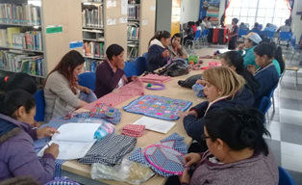
En el marco del convenio interadministrativo entre la Alcaldía de Pasto y el Servicio Nacional de Aprendizaje SENA, la Oficina de Género coordinó la realización de cursos en bordado, cerámica y bisutería, dirigido a más de 175 mujeres de diferentes sectores: de vivienda de interés prioritario de San Sebastián y San Luis, trabajadoras sexuales, del INPEC y del sector rural de Buesaquillo; en aras de fortalecerlas y empoderarlas en oficios por ellas requeridos.
La Jefa de la Oficina de Género manifestó que gracias al convenio marco ha sido posible capacitar a más de un centenar de mujeres, a quienes se les entregó la totalidad de los materiales necesarios para realizar su aprendizaje, así ellas tengan un incentivo para continuar con su trabajo y puedan tener una opción para conseguir recursos económicos. “Esta es una oportunidad para atender, formar y empoderar a las mujeres en oficios que ellas han solicitado”, puntualizó. Las capacitaciones que están por terminar en este mes de noviembre, han sido realizadas por la docente del SENA Ana Gabriela Guerrero.
Jefa Oficina de Género, Karol Eliana Castro Botero. Celular: 3132943022.
Somos constructores de paz

CON ÉXITO SE LLEVÓ A CABO LA QUINTA JORNADA DE FORTALECIMIENTO ORGANIZACIONAL DIRIGIDA A LOS PEQUEÑOS PRESTADORES DE SERVICIOS PÚBLICOS DE ACUEDUCTO Y ALCANTARILLADO
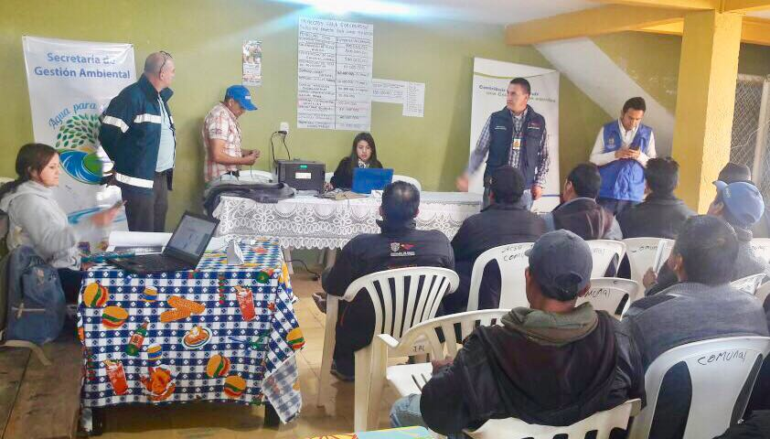
En cumplimiento al Plan de Desarrollo Municipal “Pasto Educado Constructor de Paz” y con una activa participación de la comunidad representada por juntas y asociaciones comunitarias de los corregimientos de Santa Bárbara y El Socorro, se llevó a cabo la quinta jornada de fortalecimiento organizacional para pequeños prestadores de servicios públicos de acueducto y alcantarillado.
Si bien la iniciativa misional de la alcaldía de Pasto y la Secretaría de Gestión Ambiental SGA ha sido promover el fortalecimiento organizacional con cada uno de los pequeños prestadores, también ha sido fundamental integrar a instituciones como la DIAN, Superintendencia de Servicios Públicos Domiciliarios, Corponariño y la Secretaría de Salud Municipal, como entes que influyen de manera directa en el fortalecimiento de los pequeños prestadores, ya sea por los procesos que lideran y que van de la mano con mejorar la administración de los recursos naturales en este caso el agua, brindando sostenibilidad a la dotación de infraestructura de acueductos y alcantarillados que ya se encuentran construidos.
Información: Secretario Gestión Ambiental Jairo Burbano Narváez. Celular: 3016250635 jabuisa@hotmail.com
Somos constructores de paz

QUINTA ENTREGA DE INCENTIVOS DEL AÑO 2017 PROGRAMA MÁS FAMILIAS EN ACCIÓN
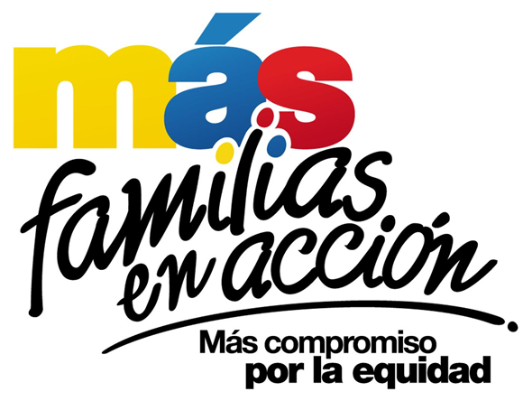
La Secretaría de Bienestar Social a través del programa “Más Familias en Acción” informa el cronograma de la quinta entrega de incentivos del año 2017 a través de las modalidades: GIRO y aplicación “Daviplata”, las cuales se realizarán del 8 de hasta el 28 de noviembre de 2017.
Para el pago de modalidad GIRO, debe presentarse el titular de manera personal con los siguientes requisitos:
Cédula original
Copia de la Cédula ampliada al 150%
Número de código de Familia
El cronograma de pagos por GIRO se establece de la siguiente manera:
Fecha | Pico y cedula  (último número de la cédula) | Lugar | Horario de atención
Miércoles, 8 de noviembre | 1 | Intermax  Calle 12 # 16ª -31  Avenida Boyacá  Center Siglo XXI  Calle 5 # 37-35  Barrio San Vicente  Ferretería David  Mz I casa 7  Panorámico etapa 2 | 8:00 am 12:00 m  a  2:00 pm a 6:00 pm
Jueves, 9 de noviembre | 2
Viernes, 10 de noviembre | 3
Sábado, 11 de noviembre | 4
Martes. 14 de noviembre | 5
Miercoles,15 de noviembre | 6
Jueves, 16 de noviembre | 7
Viernes, 17 de noviembre | 8
Sábado, 18 de noviembre | 9
Lunes, 20 de noviembre | 0

Con respecto a los pagos por la aplicación “Daviplata” (los que la activaron en el Celular), el pago de incentivos será de la siguiente manera
Daviplata
Dia | Dígito
Miércoles, 08 de Noviembre de 2017 | Se paga el dígito 1
Jueves, 09 de Noviembre de 2017 | Se paga el dígito 1
Viernes, 10 de Noviembre de 2017 | se paga el dígito 2
Sábado, 11 de Noviembre de 2017 | Se paga el dígito 2
Domingo, 12 de Noviembre de 2017 | Se paga el dígito 3
Lunes, 13 de Noviembre de 2017 | Se paga dígito 3
Martes, 14 de Noviembre de 2017 | Se paga el dígito 4
Miércoles, 15 de Noviembre de 2017 | Se paga el dígito 4
Jueves, 16 de Noviembre de 2017 | Se paga el dígito 5
Viernes, 17 de Noviembre de 2017 | Se paga el dígito 5
Sábado, 18 de Noviembre de 2017 | Se paga el dígito 6
Domingo, 19 de Noviembre de 2017 | Se paga el dígito 6
Lunes, 20 de Noviembre de 2017 | Se paga el dígito 7
Martes, 21 de Noviembre de 2017 | Se paga el dígito 7
Miércoles, 22 de Noviembre de 2017 | Se paga el dígito 8
Jueves, 23 de Noviembre de 2017 | Se paga el dígito 8
Viernes, 24 de Noviembre de 2017 | Se paga el dígito 9
Sábado, 25 de Noviembre de 2017 | Se paga el dígito 9
Domingo, 26 de Noviembre de 2017 | Se paga el dígito 0
Lunes, 27 de Noviembre de 2017 | Se paga el dígito 0
Martes, 28 de Noviembre de 2017 | Todos los números

Para el cobro se debe hacer uso de la aplicación DAVIPLATA – “SACAR PLATA”, donde llega el código de seis dígitos; para posteriormente dirigirse a los cajeros DAVIVIENDA en la ciudad.
En el caso de los titulares que tienen dificultad para el cobro de incentivos a través de la aplicación “Daviplata”, pueden acercarse a la oficina del programa, ubicada en la Secretaría de Bienestar Social, (Antiguo Inurbe).
Para este pago de incentivo es importante que tenga en cuenta las siguientes recomendaciones:
No es necesario llegar al sitio de pago desde el día anterior en la noche o la madrugada
El cobro de incentivo solo podrá realizarlo el titular
Para cualquier novedad o reclamo con daviplata debe llamar al #688 desde su celular.
Información: Subsecretario Promoción y Asistencia Social, Álvaro Zarama. Celular: 3188271220 alvarozarama2009@hotmail.com
Somos constructores de paz

Oficina de Comunicación Social
Alcaldía de Pasto

